**أعداد**

**عبداللطيف عبدالعزيز سعيد**

**دبلوم تقني صحة مجتمع**

**C.IPCD**

تطبيق برنامج مكافحة العدوى في وحدة التعقيم المركزي

المقدمة

من الضروري في كل مؤسسة ان تكون الادوات والمواد المستخدمة في علاج المرضى آمنة للاستخدام بشكل تام ، ويجب ان تضل فرصة انتشار المرض في حدود الممكنة ، وتعد عملية التنظيف والتطهير عالي المستوى والتعقيم من الوسائل الهامة المتبعة ضد تهديدات انتشار العدوى وبشكل خاص بعد انتشار مرض ( فيروس كورونا كوفيد – 19 ) القاتل في جميع انحاء العالم لذا حظيت اجراءات مكافحة العدوى اهتماما متزايدا في جميع الانظمة الصحية العالمية . ومن الامراض التي تنتقل من خلال استخدام الرزم الجراحية الملوثة ( التهاب الكبد الفيروسي (B- C- HIV ) ، مما يتطلب المزيد من الية التدقيق في اجراءات التنظيف والتطهير عالية المستوى والتعقيم واعداد دلائل وارشادات هذا الموضوع .

الهدف (objective )

إزالة تلوث الأدوات الجراحية والمعدات الطبية بطريقة فعالة للوقاية من عدوى المواضع الجراحية.

الرسالة ( MISSION)

ضمان توفير خدمات التعقيم الآمنة المطابقة للمعايير القياسية لتلبى كافة احتياجات المستشفيات والمراكز الصحية التابعة للوزارة في جميع أرجاء العراق بأقل تكلفة ممكنة دون الإخلال بمستوى الخدمة المقدمة.

الرؤية (VISION)

-1 العمل على الارتقاء بمستوى الخدمات بما يتماشى مع التطور التقني والفني في مجال التعقيم وتطبيق نظام الجودة الشاملة وتأهيل قسم التعقيم المركزي للحصول على شهادة المطابقة مع المواصفة الدولية لنظم إدارة الجودة .ISO

-2 توحيد أساليب التطبيق السليمة لتكون هناك معايير قياسية موحدة تطبق في جميع المستشفيات والمراكز التخصصية في مجال التعقيم وكذلك القطاع الخاص.

-3 إخضاع تلك المعايير إلى عملية مراجعة دائمة وتحديث لتتماشى مع أحدث النظريات العلمية في مجال التعقيم والتي تتفق مع متطلبات الخدمة في العراق.

-4 العمل على نشر وترسيخ مفهوم وأهمية التعقيم في القطاعين الحكومي والخاص والتأكيد على ضرورة التطبيق السليم لسياسات و إجراءات التحكم بالعدوى) مثل كيفية التعامل مع المواد الملوثة لحماية المتعاملين مع تلك المواد وسياسات التنظيف و التطهير والتعقيم للوصول إلى مستوى ضمان التعقيم الآمن) .

مهام وحدة التعقيم المركزي :-

1- توفير المواد المعقمة وخدمات التعقيم والتطهير من خلال وضع خطط العمل في مجال

التعقيم الطبي في المستشفيات وكافة المراكز الصحية.

2- تجهيز وتوفير وتوزيع المواد المعقمة على كافة المرافق الصحية.

3- الإشراف الفني على جميع أعمال خدمات التعقيم مع إجراءات تدقيق الجودة الداخلي

لوحدات التعقيم وأقسام العمليات في المستشفيات والمراكز الصحية.

4- المشاركة في تصميم وتخطيط وتجهيز وحدات التعقيم المختلفة بكافة مرافق الوزارة.

5- إجراء الدراسات والبحوث من أجل تطوير العمل وتحديثه وفقا للمستجدات العلمية

6- متابعة صيانة أجهزة التعقيم والتطهير بكافة الخدمات الصحية.

7- تدريب الكوادر العاملة في مجال التعقيم لرفع مستوى الأداء.

8- وضع أسس ومعايير ومواصفات الأجهزة والمواد الأولية اللازمة لخدمات التعقيم.

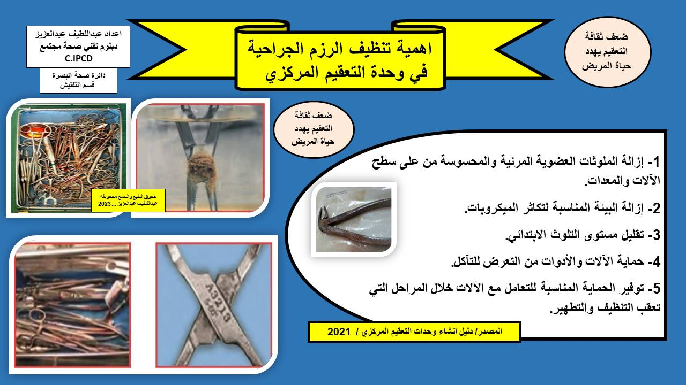

[السيرة الذاتية](http://drabdulqawi.blogspot.com/2015/04/CVdrabdulqawi.html)  استاذ/ عبداللطيف عبدالعزيز سعيد 

الشخصية

1. تاريخ الميلاد :-1967
2. الجنسية :- جمهورية العراق
3. الحالة الاجتماعية : - متزوج .
4. البريد الالكتروني الشخصي :- abd_latif_67@yahoo.com

عنوان العمل :- دائرة صحة البصرة – قسم التفتيش

المؤهلات العلمية :-

- دبلوم تقني صحة مجتمع / شهادة اختصاص مكافحة العدوى C.IPCD .

الخبرات :

- مدرب معتمد في مجال (مكافحة العدوى) من قبل المركز الوطني للتدريب والتنمية / وزارة الصحة العراقية .

- مسؤول وحدة مكافحة العدوى (وحدة التطهير والتعقيم ورصد العدوى ) في دائرة صحة البصرة (شعبة مكافحة العدوى ) للفترة من ( 2013 الى سنة 2022 ) .

- منح شهادة دكتوراه فخرية في مجال (مكافحة العدوى) مرتبة الشرف من جامعة سمارت الدولية وبموافقة هيئة الاعتماد البريطاني EB-JAS بتاريخ 7 / 11 / 2020.

- Certificate of Learning Infection Control Ministry of Health Sultanate of Oman 2008 – 2009

- حاصل على شهادة استشاري دولي في مكافحة العدوى من هيئة الاعتماد الدولية بالتعاون مع جامعة هافانا الدولية سنة 2022 .

- حاصل على شهادة تدريب تخصصي (مكافحة العدوى ) من منظمة الصحة العالمية ومجلس التمريضي الاردني وجامعة الملك عبدالله المؤسس في المملكة الاردنية الهاشمية 2012

- حاصل على شهادة دبلوم مهني (Infection Prevention & Medical Waste Management ) من جامعة عمان العربية ومركز الخبراء الاردني التدريبي (JET) لسنة 2020 / 2021.

- حاصل على شهادة دبلوم مهني (Central Sterilization) من جامعة عمان الدولية ومركز الخبراء الاردنيون التدريبي (JET) لسنة 2020 / 2021.

- حاصل على شهادة تدريبية (Infection Prevention & Medical Waste Management) من جامعة (Cambridge) للفترة من 5/7/2020 لغاية 24/8 / 2020.

- حاصل على شهادة تدريبة (Medical Waste Management) من مركز الخبراء الاردني التدريبي (JET) للفترة من 27 / 7 / 2020 لغاية 10 / 8 / 2020.

- حاصل على شهادة تدريب (Safe injection practices & Occupational Health) من مركز الخبراء الاردني التدريبي (JET) بتاريخ من 20 / 7 / 2020.

- حاصل على شهادة تدريب (Introduction in Occupational Health & Safety) من مركز الخبراء الاردني (JET) بتاريخ 6 / 2 / 2021.

- حاصل على شهادة تدريبية Introduction to Risk Management in) Healthcare) من جامعة عمان العربية للفترة من 21/11/2020 لغاية 28/11 / 2020.

- شهادة تدريب من منظمة الصحة العالمية (WHO) في التطهير والتعقيم الرزم الجراحية 2021

- شهادة تدريب من منظمة الصحة العالمية (WHO) في استخدام معدات الوقاية الشخصية والوقاية من مرض فيروس كورونا 2020.

- شهادة تدريب من منظمة الصحة العالمية (WHO) في الوقاية من عدوى المواضع الجراحية 2022.

- عضو في فريق عمل وزاري حول تحديث الادلة والبرامج الخاصة بمكافحة العدوى في المستشفيات حسب الكتاب ذي العدد 14081 في 19 / 10 / 2021 الصادر من وزارة الصحة العراقية .

- عضو في فريق عمل وزاري حول تقييم وحدات التعقيم المركزي في المستشفيات حسب الامر الوزاري ذي العدد 4188 في 8 / 4 / 2018 الصادر من وزارة الصحة العراقية .

النشاطات :

- اصدار دليل بعنوان) دليل إجراءات وسياسات مكافحة العدوى في المؤسسات الصحية

العراقية (2012 دائرة صحة البصرة شعبة مكافحة العدوى وتم ترجمته باللغة الكردية بمبادرة من اقليم كردستان العراق / دائرة صحة السليمانية شعبة مكافحة العدوى دكتورة فارين توفيق عباس مديرة الشعبة سنة 2019 وكل الشكر والتقدير لجهودها المبذولة لانجاز هذا العمل .

- اصدار دليل بعنوان) دليل انشاء وحدات التعقيم... 2015) دائرة صحة البصرة شعبة مكافحة العدوى) وتم تحديث الكراس في سنة 2018 واعتمد كديل عمل من قبل وزارة الصحة العراقية.

- أصدار دليل بعنوان) الدليل الارشادي للوقاية من عدوى الموضع الجراحية 2016) دائرة صحة البصرة شعبة مكافحة العدوى .

- أصدار دليل بعنوان) الدليل المصور لمكافحة العدوى/ 2019) دائرة صحة البصرة شعبة مكافحة العدوى .

- اصدار الحقيبة التدريبية بمكافحة العدوى / 2018 دائرة صحة البصرة شعبة مكافحة العدوى

- اصدار دليل (دليل الوقاية من عدوى فيروس كورونا – 19) 2020 دائرة صحة البصرة شعبة مكافحة العدوى .

- اصدار العديد من البو سترات والمطويات لنشر الوعي الصحي للوقاية من العدوى المكتسبة.

